План работы кружка «Конструктория» на 2019-2020
месяц | неделя | Название конструктора | тема
сентябрь | 1-2 | Конструирование из палочек Кюизенера | Животные
 | 3-4 | Конструирование из палочек Кюизенера | Архитектура, здания
 | 5-6 | ТИКО | Объёмное: машины
 | 7-8 | Металлический конструктор | Знакомство с деталями, конструирование по схеме.
Октябрь | 1-2 | Электронный конструктор» Знаток» | Знакомство с деталями.
 | 3-4 | Электронный конструктор» Знаток» | Конструирование по схеме: вентилятор, фонарик.
 | 5-6 | Электронный конструктор» Знаток» | Конструирование по схеме : сигнальная станция.
 | 7-8 | Электронный конструктор» Знаток» | По замыслу разные схемы
Ноябрь | 1-2 | ТИКО | Буквы
 | 3-4 | ТИКО | Цифры
 | 5-6 | ТИКО | Город | 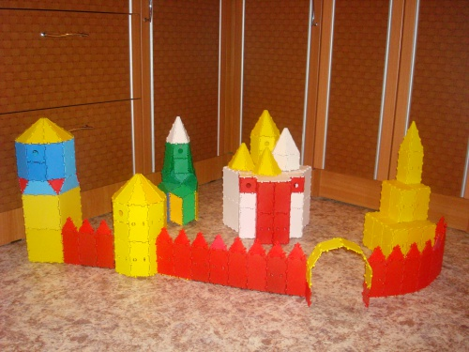
 | 7-8 | ТИКО | Объемные геометрические фигуры. | 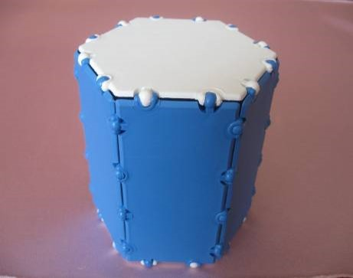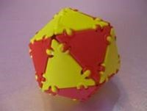
Декабрь | 1-2 | ЛЕГО | Готовые наборы. Конструируем по схеме.
 | 3-4 | ЛЕГО | Готовые наборы. Конструируем по схеме.
 | 5-6 | ЛЕГО | Прозрачное лего: животные | 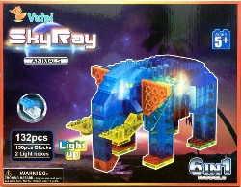
 | 7-8 | ЛЕГО | Прозрачное лего: космические аппараты. | 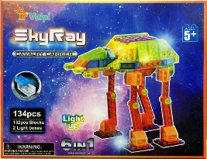
Январь | 1-2 | ЛЕГО | Город : здания, предприятия | 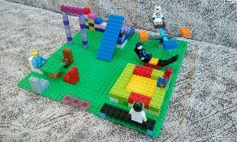
 | 3-4 | ЛЕГО | Город : здания, предприятия | 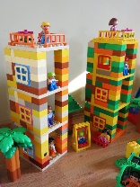
 | 5-6 | ТИКО | Кормушка для птиц. Санки. | 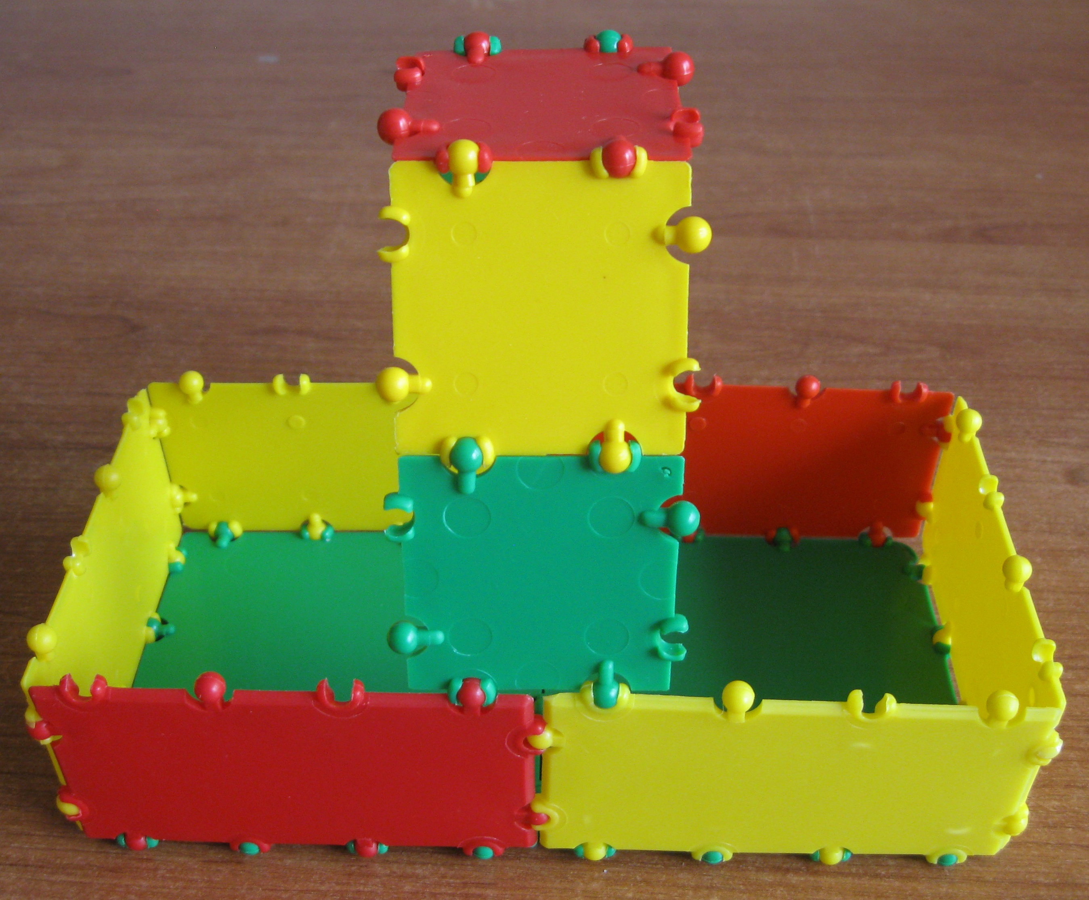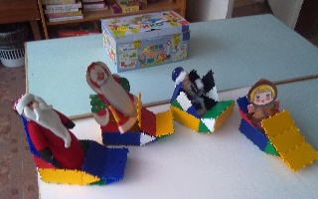
Февраль | 1-2 | ТИКО | Военная техника. Танки
 | 3-4 | ТИКО | Щит и меч | 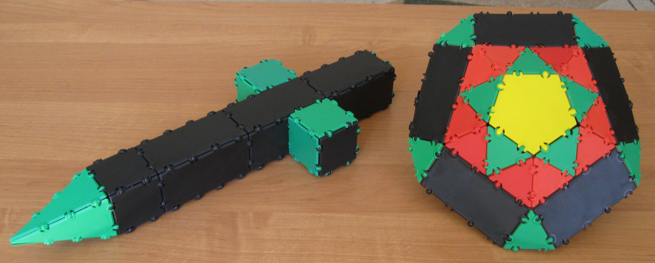
 | 5-6 | ТИКО | Море. Осьминог. Водоем с рыбой. | 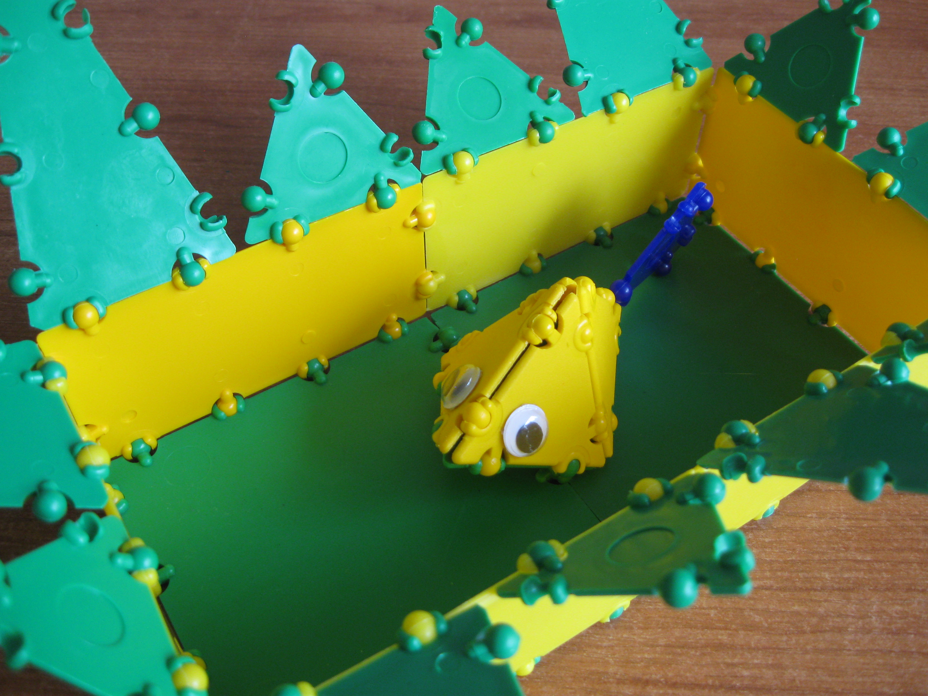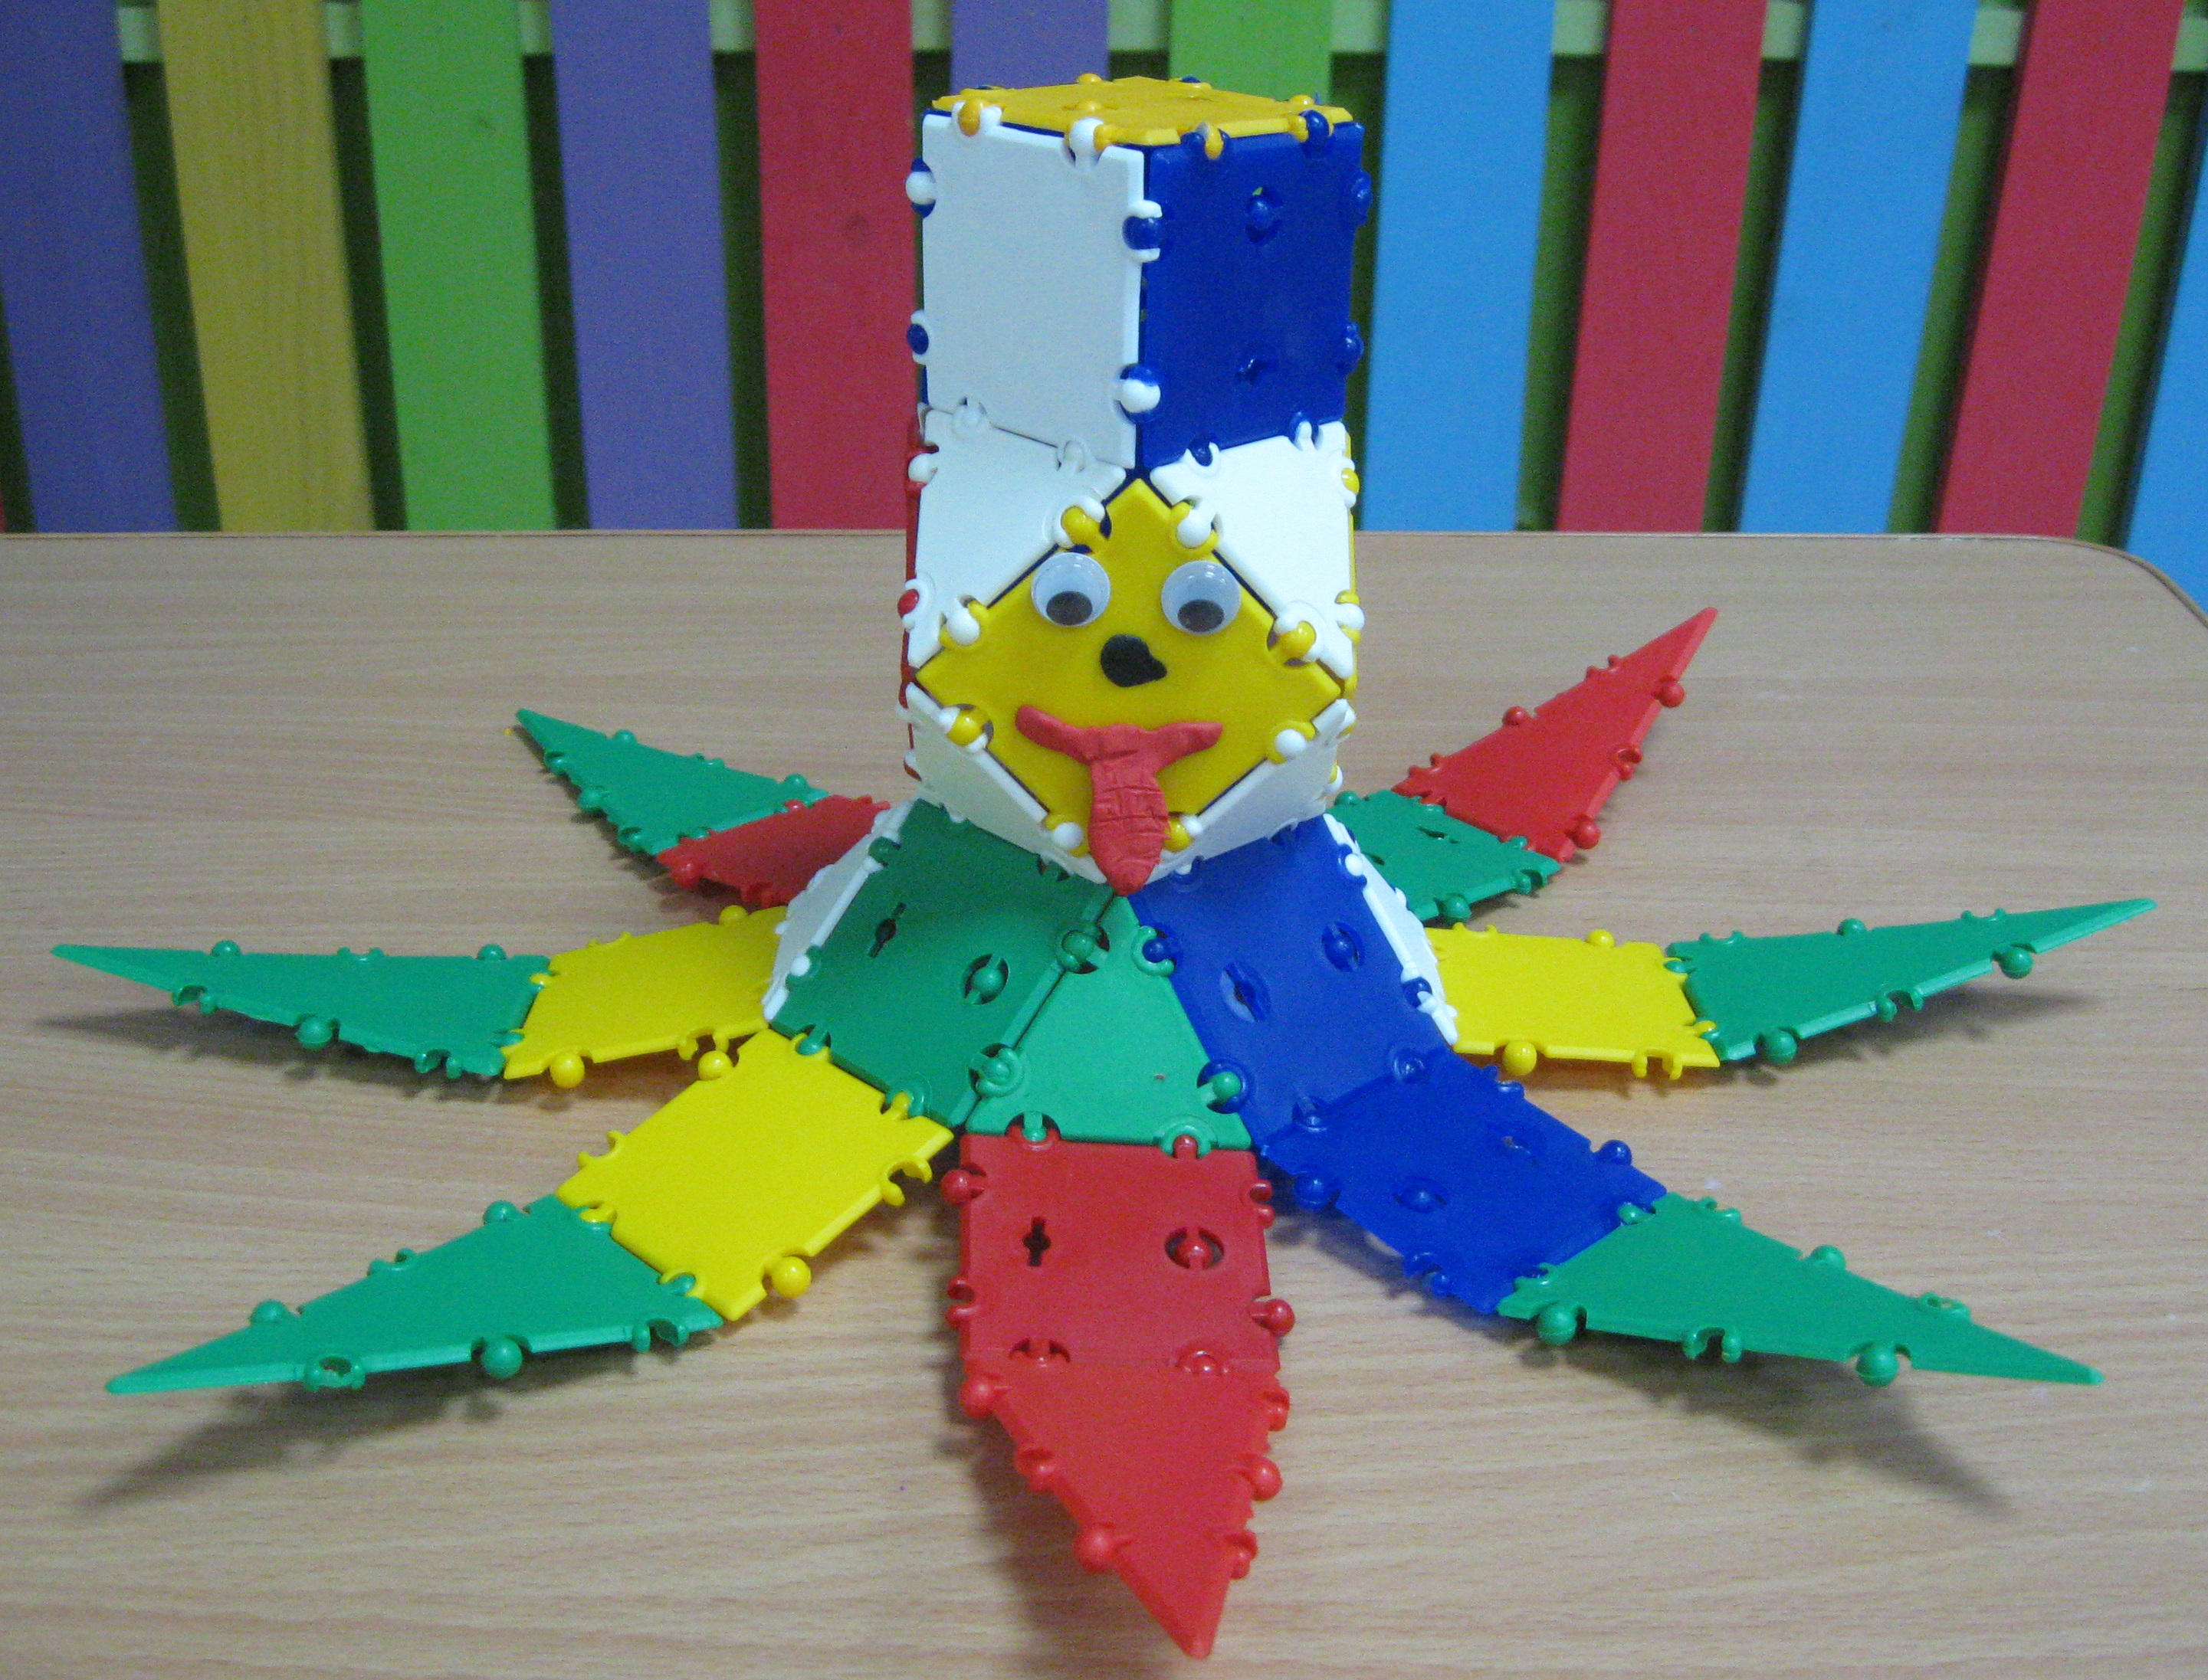
 | 7-8 | ТИКО | Животные
Март | 1-2 | ТИКО | Растения6 Тюльпан в вазе. Подснежник в вазе. | 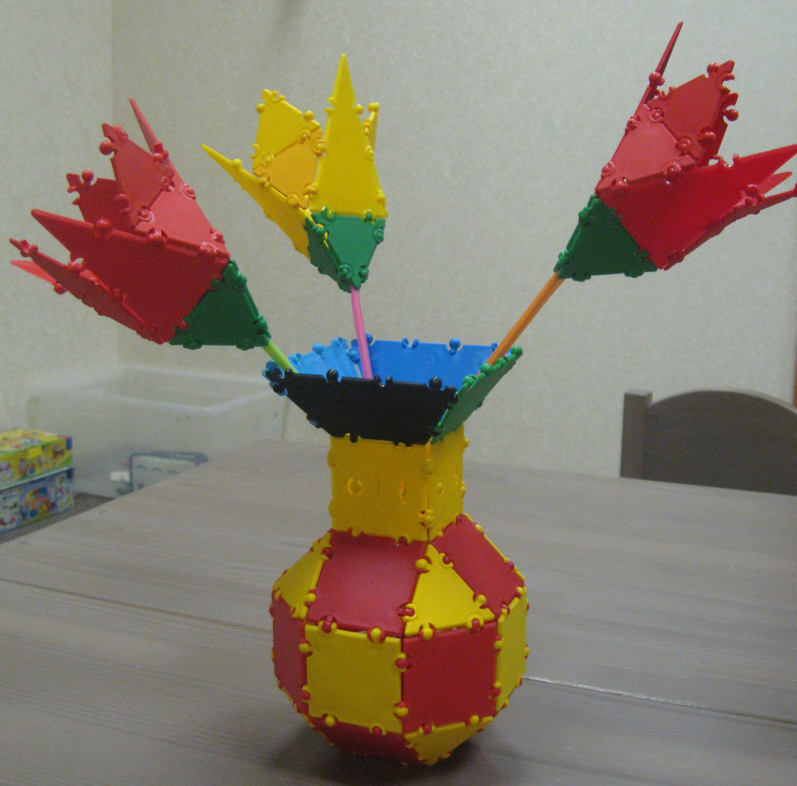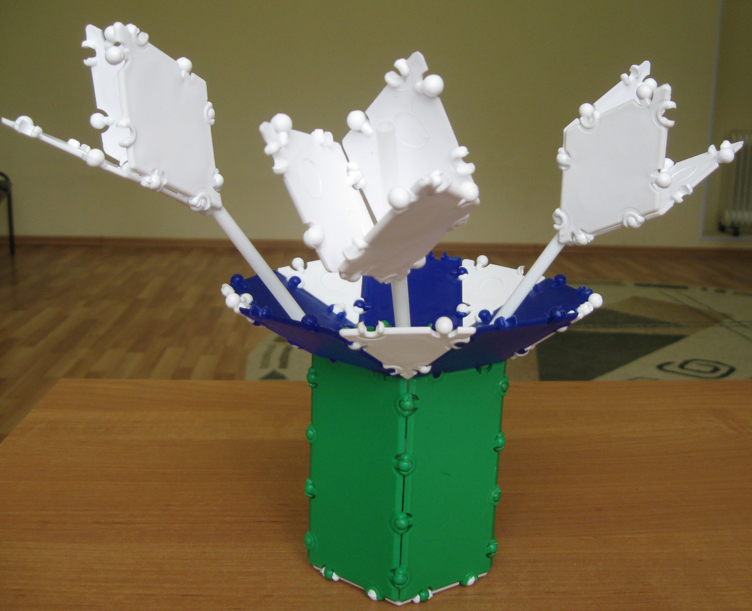
 | 3-4 | ТИКО | Посуда
 | 5-6 | ТИКО | Еда. Пирожное. Торт. | 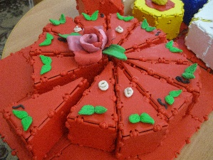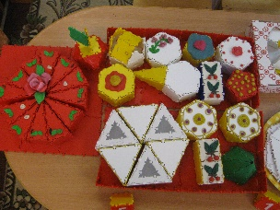
 | 7-8 | ТИКО | Техника: лодка, корабль. | 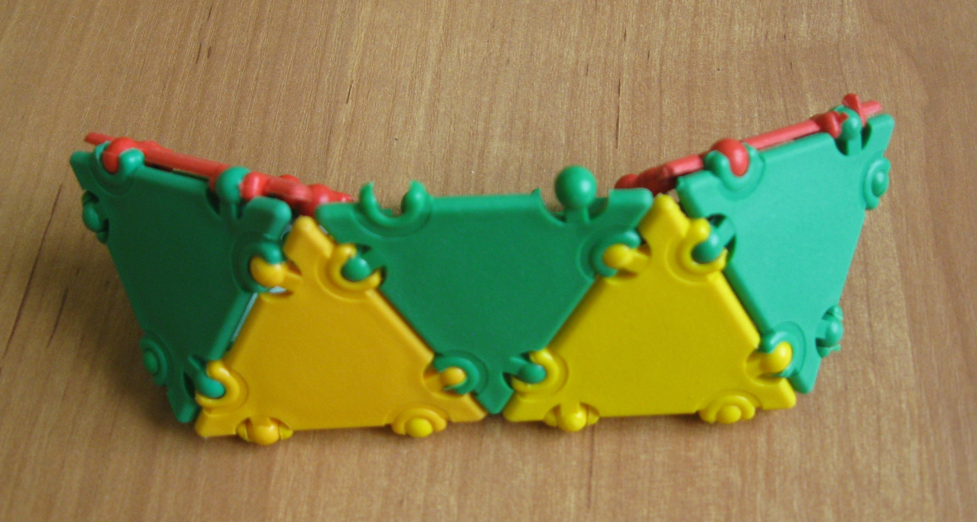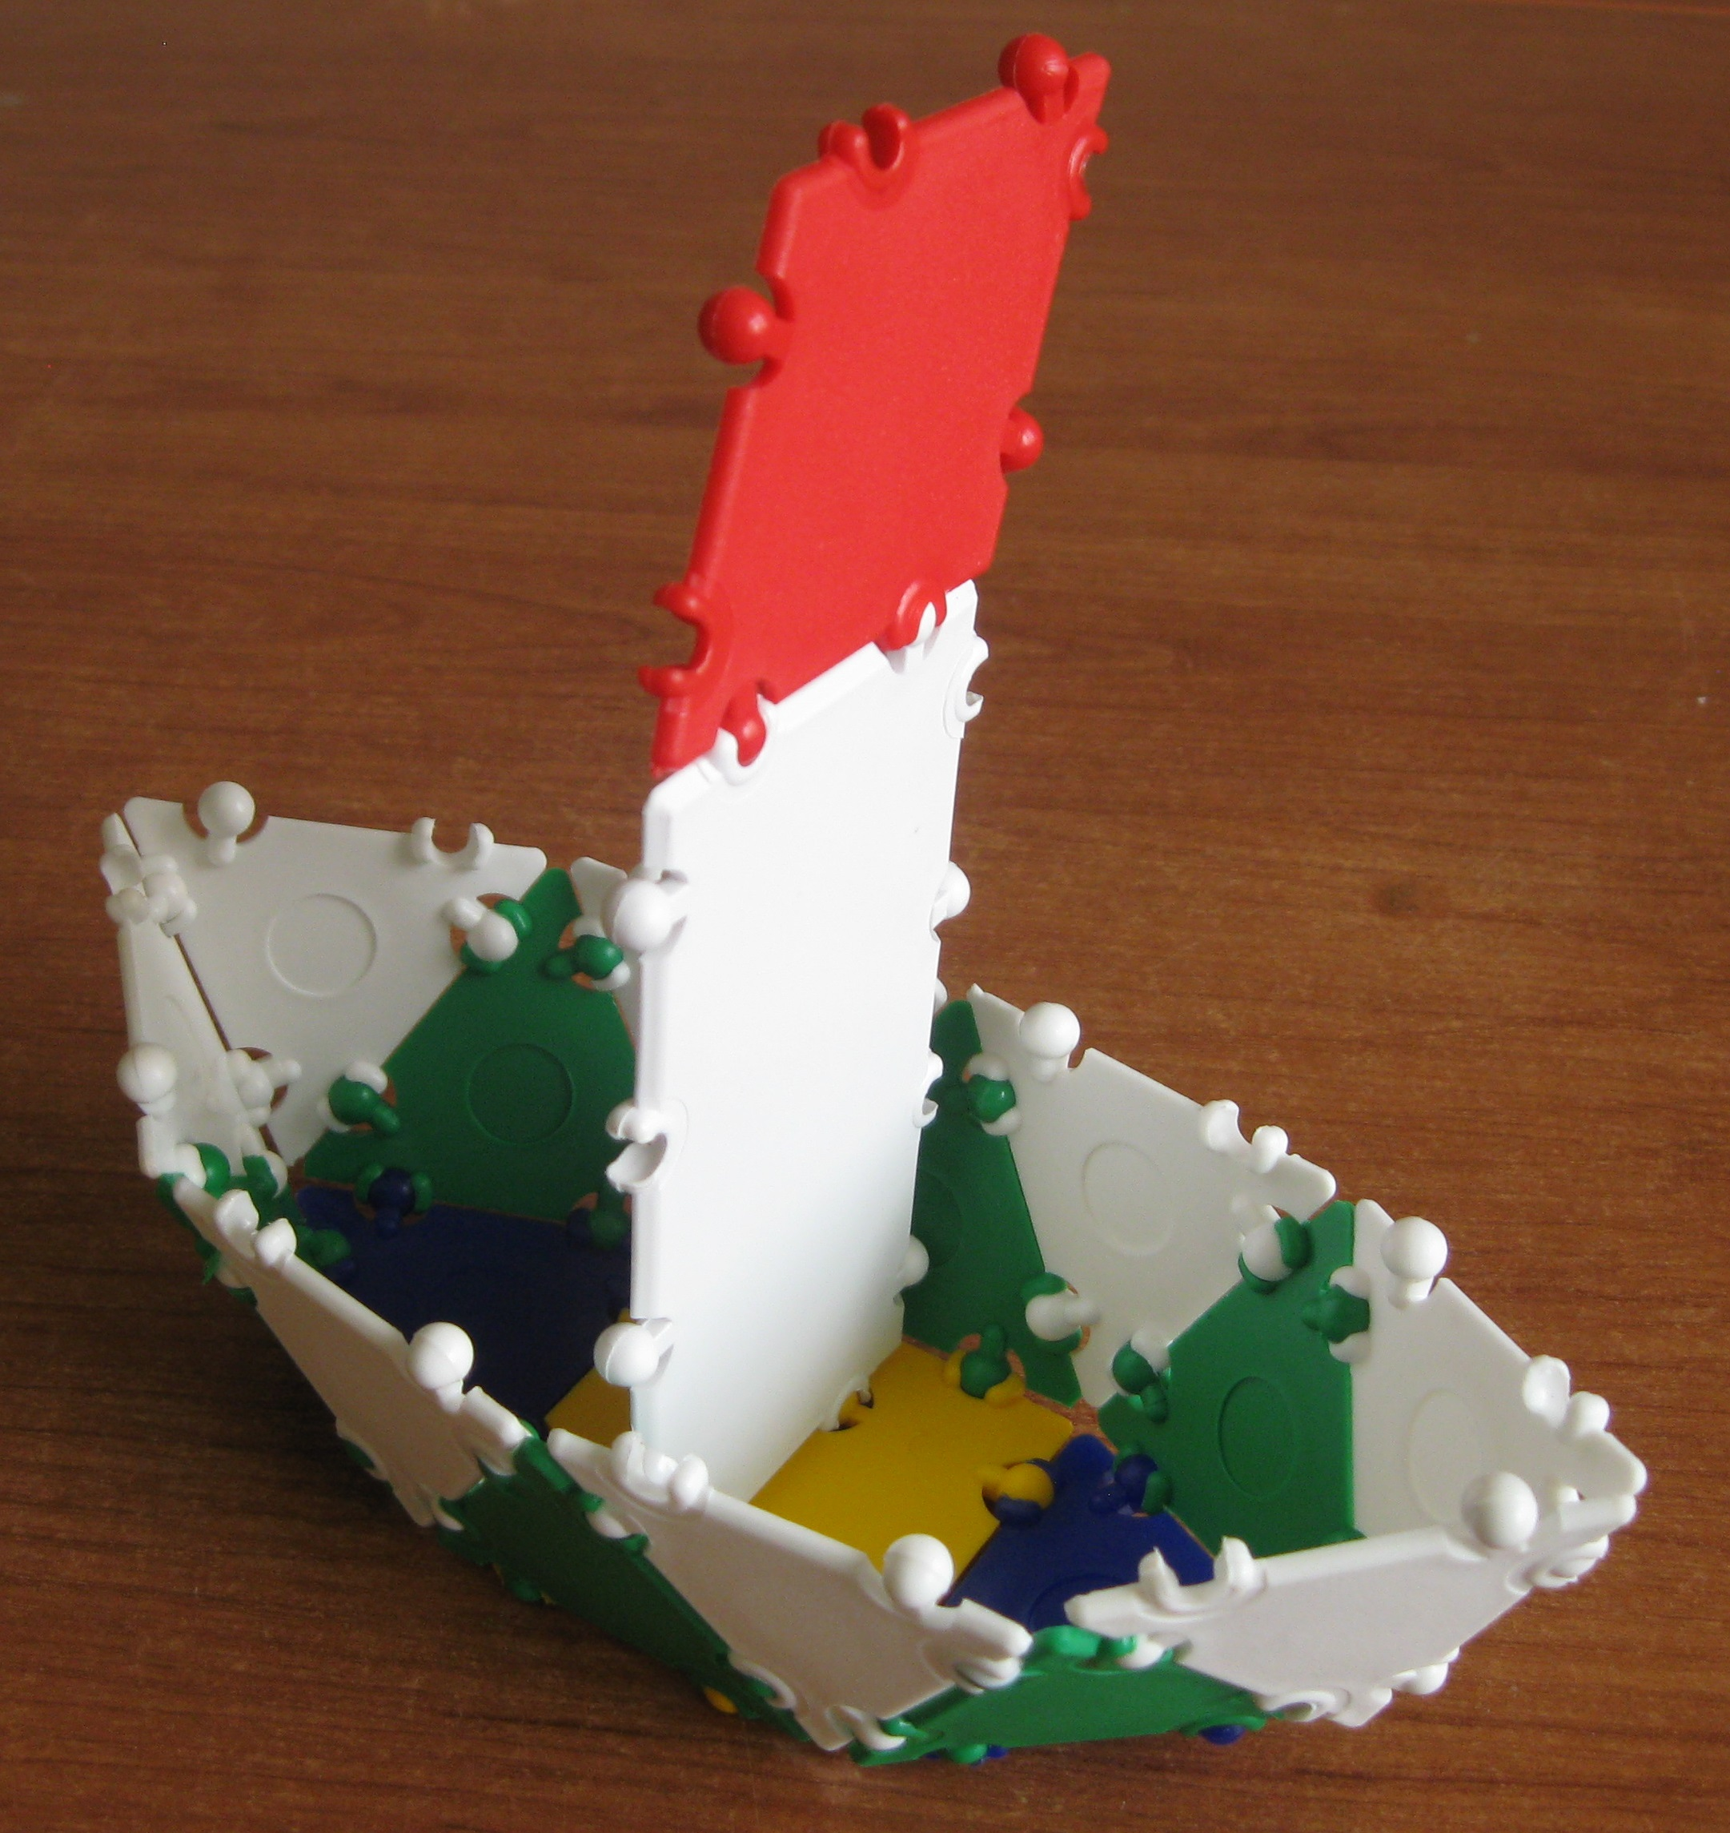
Апрель | 1-2 | ТИКО | Летательные аппараты
 | 3-4 | ТИКО | Космодром
 | 5-6 | ЛЕГО | Мосты | 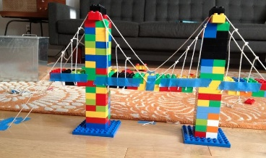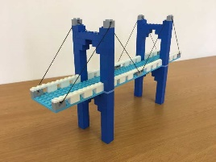
 | 7-8 | ЛЕГО | Строительная техника | 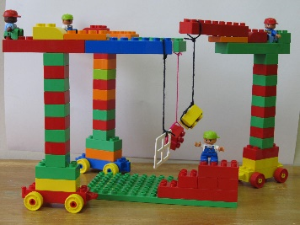
май | 1-2 | ТИКО | Оружие ВОВ: пулемет, пистолет. Мемориал: вечный огонь. Пилотка. Звезда. | 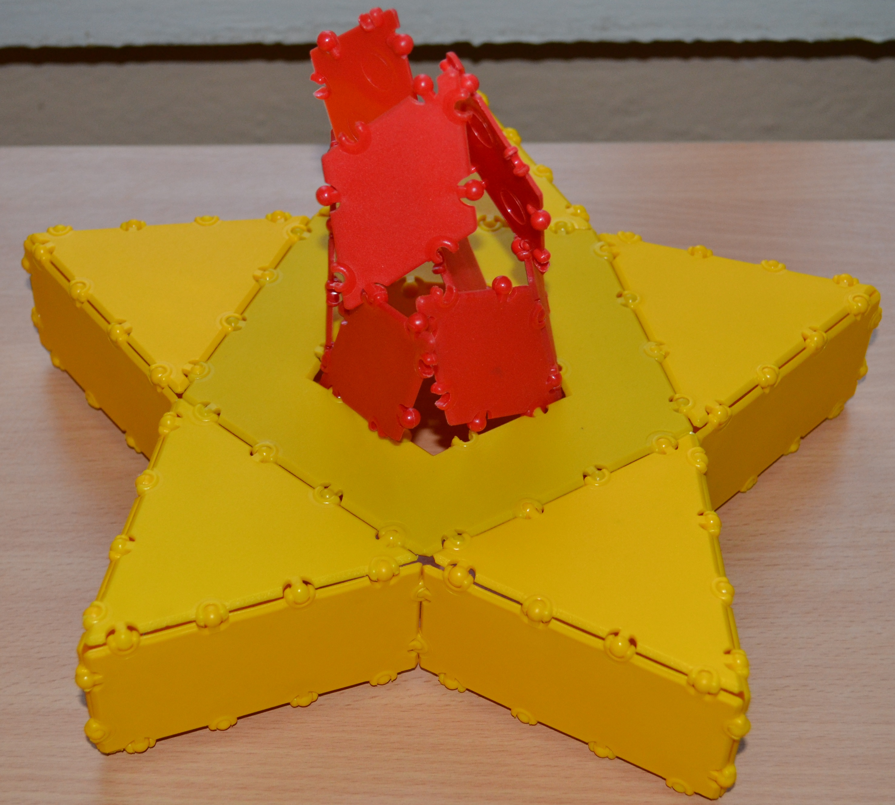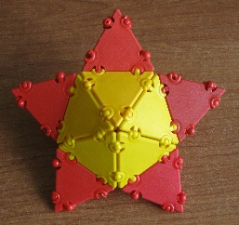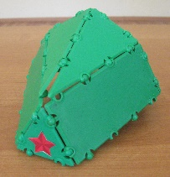  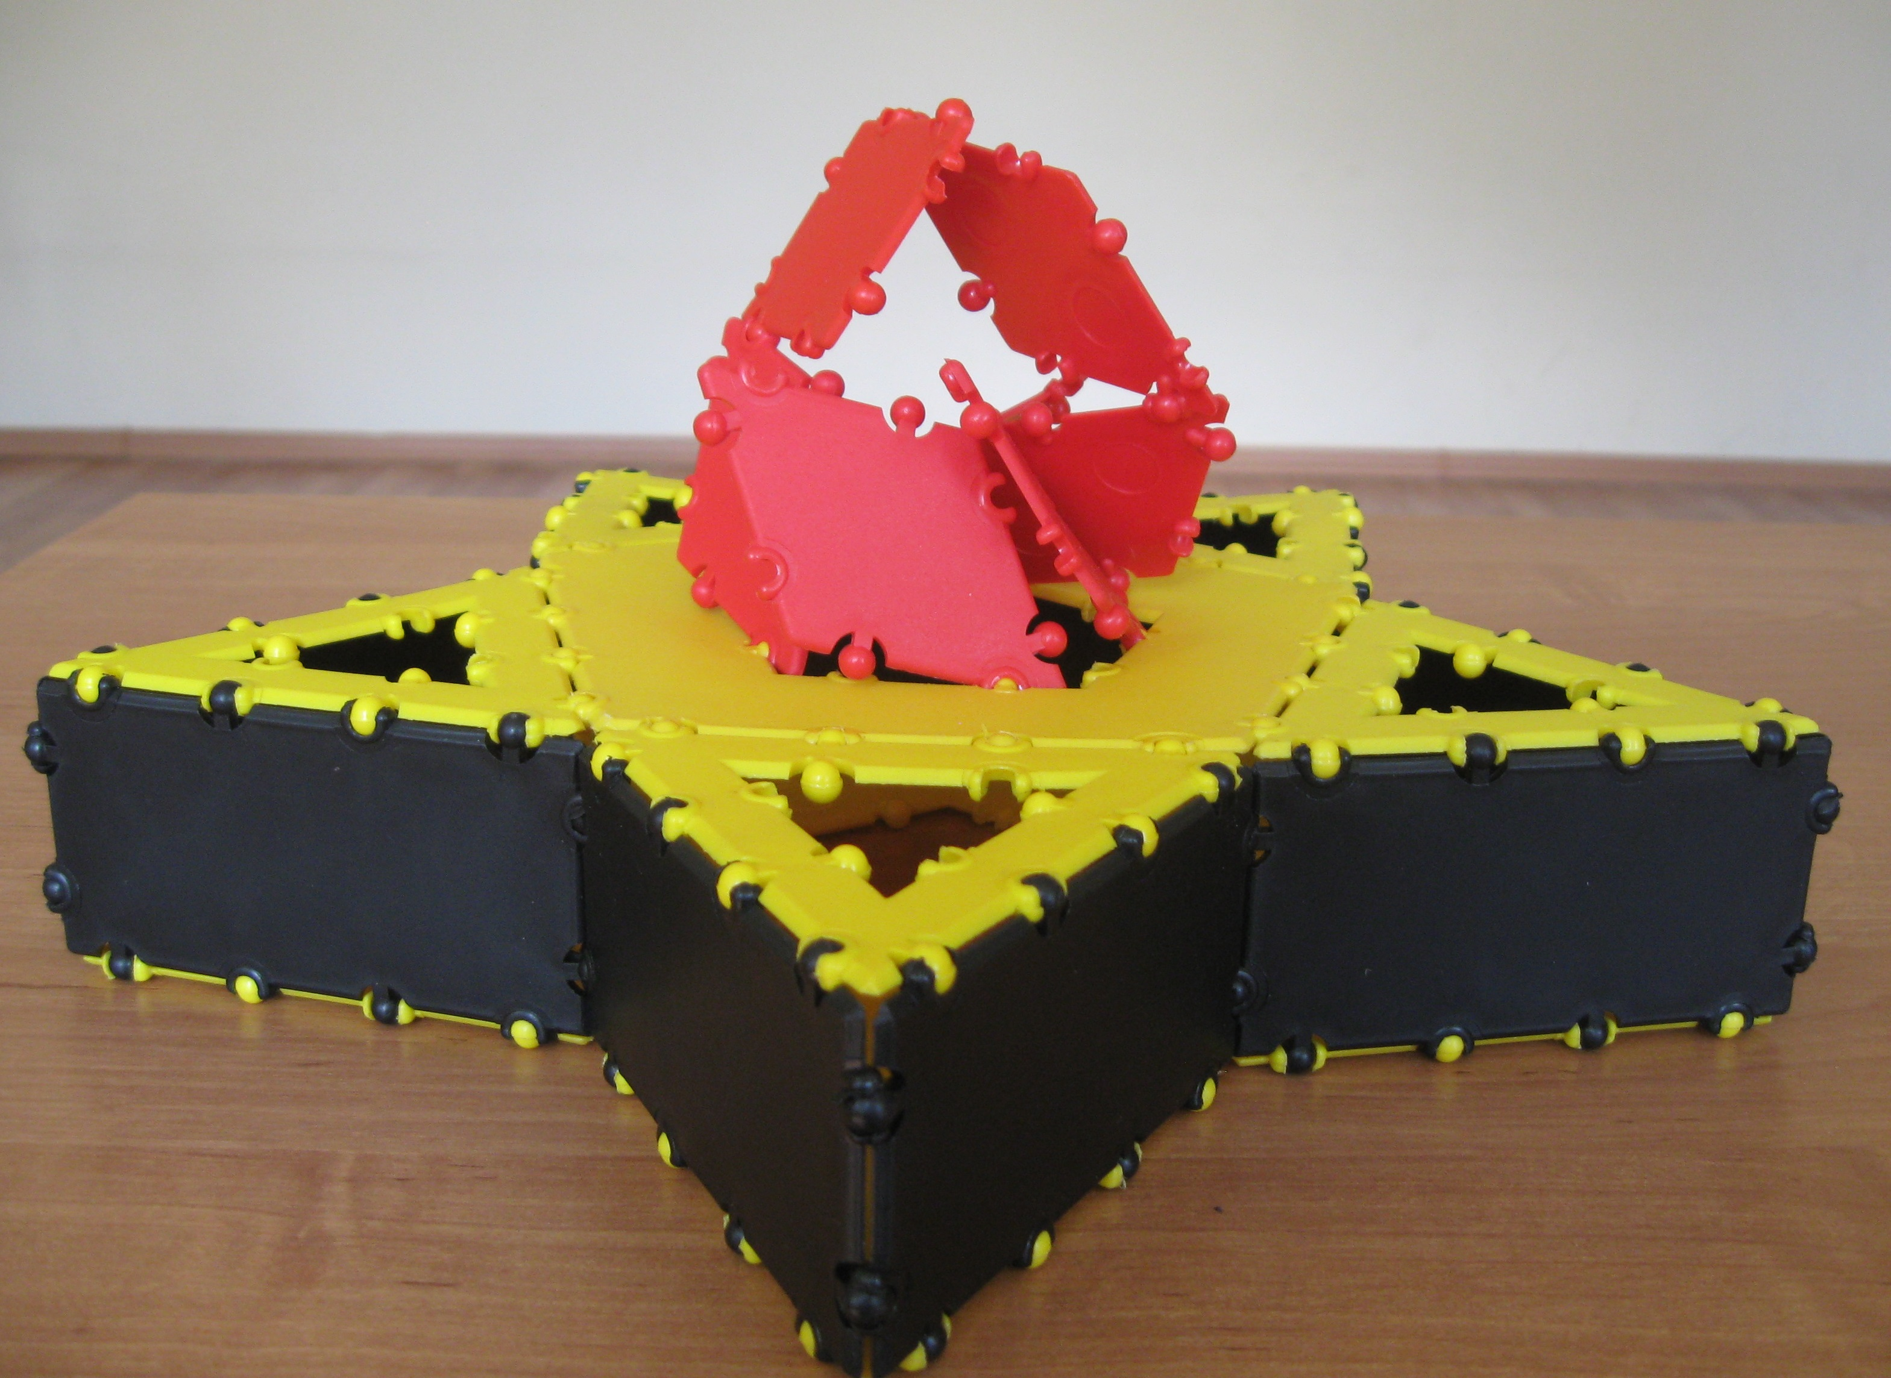
 | 3-4 | ТИКО | Мое изобретение. Техника будущего
 | 5-6 | Солнечный робот-конструктор | Робот | 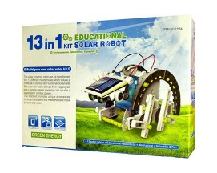
 | 7-8 | Солнечный робот-конструктор | Робот

